LONDRA
CAPODANNO 2027

ESSENTIAL

DAL 31 DICEMBRE 2026 AL 03 GENNAIO 2027
4 giorni e 3 notti | PRIMA COLAZIONE IN HOTEL
QUOTA PER PERSONA

€ 539

LA QUOTA COMPRENDE
- Volo da Roma Fiumicino
- 1 zaino piccolo e 1 bagaglio a persona max 8kg da riporre nella cappelliera
- 3 notti presso Doubletree by Hilton 4* o similare
- Trattamento di prima colazione in hotel

LA QUOTA NON COMPRENDE
- Tasse aeroportuali 220€ a persona
- Quota gestione pratica 40€ a persona (obbligatoria che comprende assicurazione medico-bagaglio-annullamento e assistenza h24 dall’Italia)
- Tutto ciò non menzionato nella voce “la quota comprende”

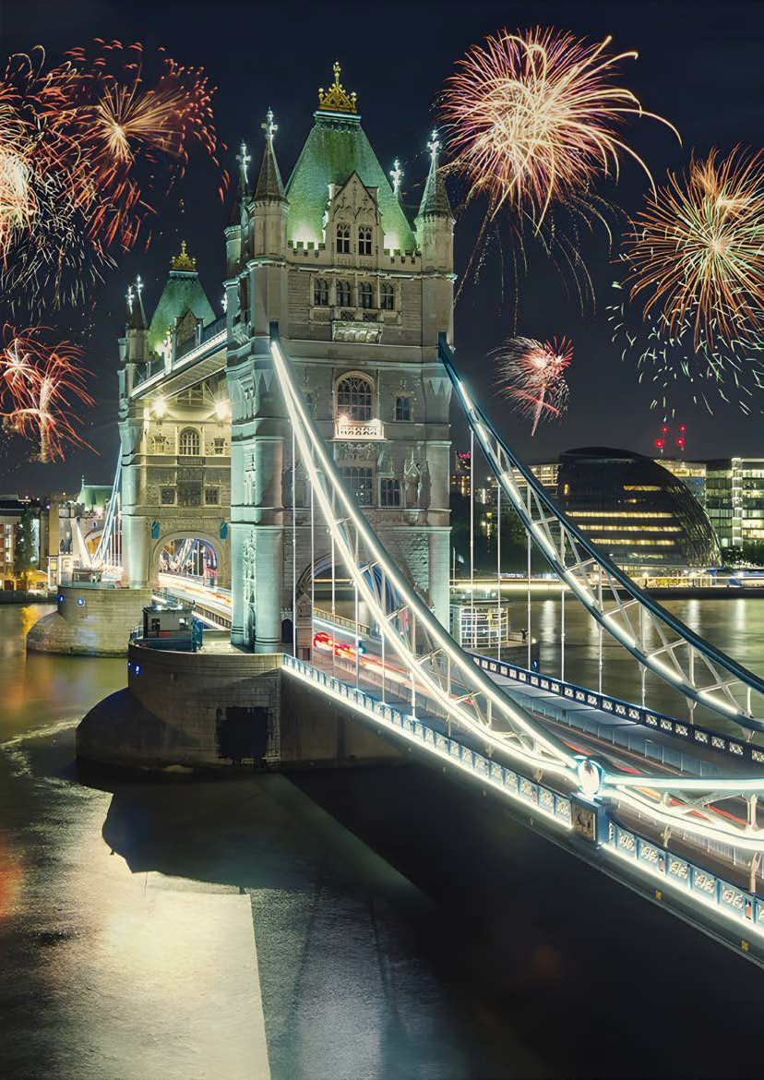


OPERATIVO VOLI ITA AIRWAYS
Roma > Londra 13:50 - 15:40 | Londra > Roma 10:30 - 14:10

PER INFORMAZIONI: +39 0677201831 - booking@3atours.com - www.3atours.com

